|  |
| --- |
| buaa_1 |
|  |
| 软件测试报告 |
| 基于Node.js的分析与应用 |
|  |
|  |
| 北京航空航天大学  2017-06-05 |

目录

[1. 测试概述 2](#_Toc484458891)

[1.1 标识 2](#_Toc484458892)

[1.2 文档说明 2](#_Toc484458893)

[1.3 编写目的 2](#_Toc484458894)

[1.4 测试范围 2](#_Toc484458895)

[2 测试配置 2](#_Toc484458896)

[2.1 测试硬件环境配置 2](#_Toc484458897)

[2.2 测试软件环境配置 2](#_Toc484458898)

[3 测试报告 2](#_Toc484458899)

[3.1 Nodejs功能测试 2](#_Toc484458900)

[3.1.1 创建模块 2](#_Toc484458901)

[3.1.2 加载模块 3](#_Toc484458902)

[3.1.3 创建包 3](#_Toc484458903)

[3.1.4 加载包 4](#_Toc484458904)

[3.1.5 安装包 5](#_Toc484458905)

[3.1.6 构建TCP服务器 5](#_Toc484458906)

[3.1.7 创建UDP服务器 6](#_Toc484458907)

[3.1.8 创建HTTP服务器 6](#_Toc484458908)

[3.1.9 创建WebSocket服务器 7](#_Toc484458909)

[3.1.10 删除文件 7](#_Toc484458910)

[3.1.11 读取文件 7](#_Toc484458911)

[3.1.12 更名文件 8](#_Toc484458912)

[3.1.13 写入文件 8](#_Toc484458913)

[3.1.14 创建目录 8](#_Toc484458914)

[3.1.15 删除目录 9](#_Toc484458915)

[3.2 Node.js非功能测试 9](#_Toc484458916)

[3.2.1 兼容性测试 9](#_Toc484458917)

[3.2.2 容错性测试 9](#_Toc484458918)

[3.2.3 可扩展性测试 10](#_Toc484458919)

[3.3 异步过载保护核心模块测试 10](#_Toc484458920)

[3.4 DNS查询系统功能测试 10](#_Toc484458921)

[4 综合评价 11](#_Toc484458922)

[4.1 软件能力 11](#_Toc484458923)

[4.2 意见与建议 11](#_Toc484458924)

版本变更历史

|  |  |  |  |  |  |
| --- | --- | --- | --- | --- | --- |
| 版本 | 提交日期 | 编制人 | 修改说明 | 审核人 | 版本说明 |
| V1.0 | 2017/6/5 | 温元祯 |  |  | 初稿 |
|  |  |  |  |  |  |
|  |  |  |  |  |  |
|  |  |  |  |  |  |
|  |  |  |  |  |  |
|  |  |  |  |  |  |
|  |  |  |  |  |  |

* 1. 测试概述
  2. 标识

Node.js版本号：v6.10.3 LTS

文档版本：v1.0

* 1. 文档说明

本文档针对Node.js及本组在此基础上做出的改进和实现的测试进行报告。文档内容主要包括软件部分功能测试、部分非功能测试的测试结果，以及改进模块的单元测试结果，以及对结果的分析。

* 1. 编写目的

本文档是Node.js及改进模块的测试报告。目的在于总结测试阶段的测试情况以及分析测试结果，描述系统是否符合需求文档，是否已经达到预期的功能目标和非功能目标。

* 1. 测试范围

测试主要依据《需求规格说明书\_V3.0》和《改进设计报告v1.2》中的用例进行测试。

1. 测试配置
   1. 测试硬件环境配置

处理器（CPU）：Intel(R) Core(TM) i5-6300U CPU @2.40GHZ

运行内存（Memory）：8G

* 1. 测试软件环境配置

操作系统（OS）：Windows10专业版、Ubuntu 16.04.2 LTS

Node.js：v6.10.3 LTS

Mocha：3.3.0

Npm：3.10.10

1. 测试报告
   1. Nodejs功能测试
      1. 创建模块
2. 测试用例

《测试需求规格说明书v1.5》中用例201。

1. 测试数据

表1 创建模块测试数据

|  |  |  |
| --- | --- | --- |
| 模块名称 | 创建模块 | 模块功能 |
| circle.js | exports.area = (r) => 3.14 \* r \* r; | 计算圆面积模块，输入半径输出圆的面积 |

1. 测试结果

模块创建成功。

* + 1. 加载模块

1. 测试用例

《测试需求规格说明书v1.5》中用例202。

1. 测试数据

表2 加载模块测试数据

|  |  |  |
| --- | --- | --- |
| 模块名称 | 加载模块代码 | 模块功能 |
| circle.js | const circle = require('./circle.js');  console.log('square is ${circle.area(4)}'); | 计算圆面积模块，输入半径输出圆的面积 |

1. 测试结果

加载模块成功。如下图1

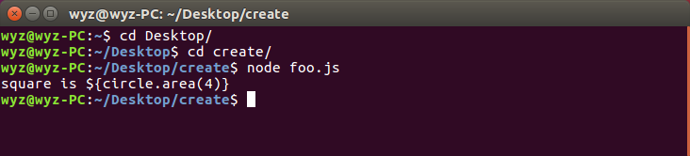

图1 加载模块测试结果截图

* + 1. 创建包

1. 测试用例

《测试需求规格说明书v1.5》中用例203。

1. 测试数据

表3 创建包测试数据

|  |  |  |
| --- | --- | --- |
| 包名称 | 创建包 | 模块功能 |
| somepackage | exports.hello = function(){  console.log('Hello.');  } | 输出’hello’ |

1. 测试结果

创建包成功。

* + 1. 加载包

1. 测试用例

《测试需求规格说明书v1.5》中用例204。

1. 测试数据

表4 加载包测试数据

|  |  |  |
| --- | --- | --- |
| 包名称 | 包数据 | 包功能 |
| getpackage.js | Var somepackage = require('./somepackage');  somepackage.hello(); | 简单输出‘hello’内容 |

1. 测试结果

加载包成功。测试截图如下图2。

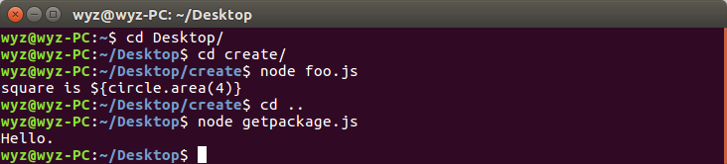

图2 加载包测试结果截图

* + 1. 安装包

1. 测试用例

《测试需求规格说明书v1.5》中用例2051。

1. 测试结果

安装express包。结果截图如下图3。

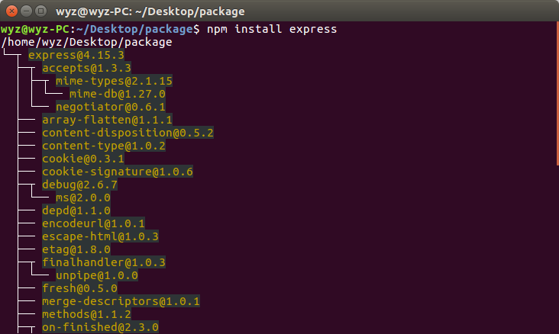

图3 安装包测试结果截图

* + 1. 构建TCP服务器

1. 测试用例

《测试需求规格说明书v1.5》中用例206。

1. 测试结果

创建TCP服务器成功。客户端和服务器端可以正常通信。测试结果截图如下图4.1和4.2。

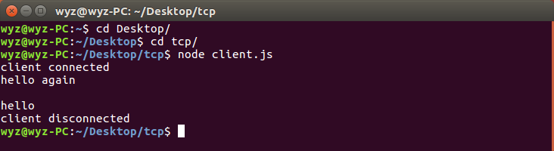

图4.1 构建TCP服务器测试结果截图（客户端）

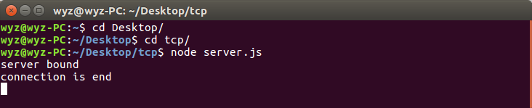

图4.1 构建TCP服务器测试结果截图（服务器端）

* + 1. 创建UDP服务器

1. 测试用例

《测试需求规格说明书v1.5》中用例207。

1. 测试结果

创建UDP服务器成功。客户端和服务器端可以正常通信。测试结果截图如下图5。

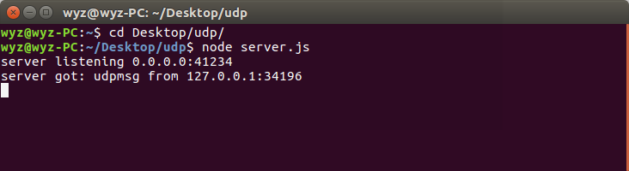

图5 构建UDP服务器测试结果截图

* + 1. 创建HTTP服务器

1. 测试用例

《测试需求规格说明书v1.5》中用例208。

1. 测试结果

创建HTTP服务器成功。客户端和服务器端可以正常通信。测试结果截图如下图6。

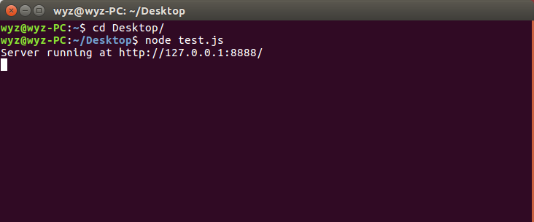

图6 创建HTTP服务器测试结果截图

* + 1. 创建WebSocket服务器

1. 测试用例

《测试需求规格说明书v1.5》中用例209。

1. 测试结果

创建WebSocket服务器成功。客户端和服务器端可以正常通信。测试结果截图如下图7。

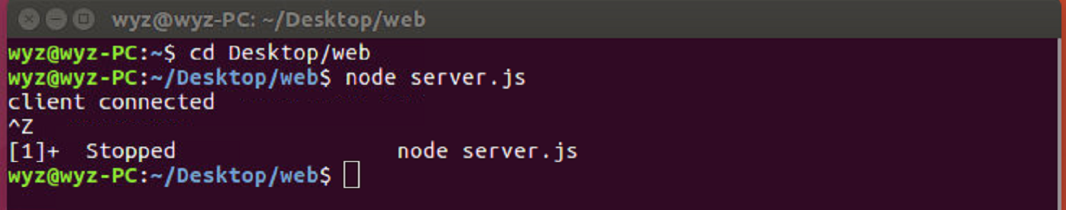

图7 创建WebSocket服务器测试结果截图

* + 1. 删除文件

1. 测试用例

《测试需求规格说明书v1.5》中用例2101。

1. 测试结果

删除文件成功。测试结果截图如图8。

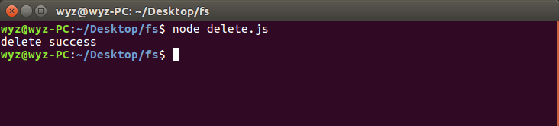

图8 删除文件测试结果截图

* + 1. 读取文件

1. 测试用例

《测试需求规格说明书v1.5》中用例2102。

1. 测试结果

读取文件成功。测试结果截图如图9。

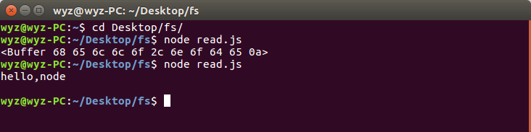

图9 读取文件测试结果截图

* + 1. 更名文件

1. 测试用例

《测试需求规格说明书v1.5》中用例2103。

1. 测试结果

更名文件成功。测试结果截图如图10。

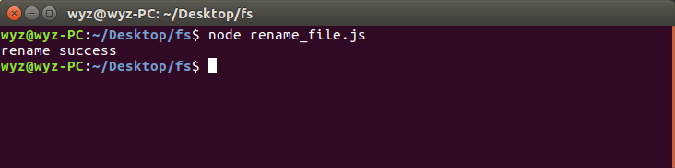

图10 更名文件测试结果截图

* + 1. 写入文件

1. 测试用例

《测试需求规格说明书v1.5》中用例2104。

1. 测试结果

读取文件成功。测试结果截图如图11。

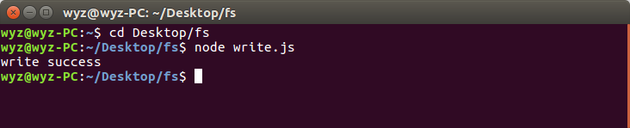

图11 写入文件测试结果截图

* + 1. 创建目录

1. 测试用例

《测试需求规格说明书v1.5》中用例2105。

1. 测试结果

读取文件成功。测试结果截图如图12。

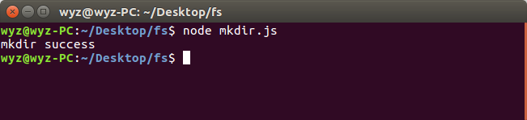

图12 创建目录测试结果截图

* + 1. 删除目录

1. 测试用例

《测试需求规格说明书v1.5》中用例2106。

1. 测试结果

读取文件成功。测试结果截图如图13。

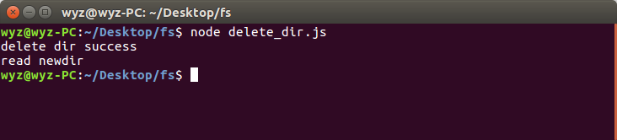

图13 删除目录测试结果截图

* 1. Node.js非功能测试
     1. 兼容性测试

1. 测试用例

《测试需求规格说明书v1.5》中用例301。

1. 测试结果

在两个操作系统上都能正常运行。

* + 1. 容错性测试

1. 测试用例

《测试需求规格说明书v1.5》中用例303。

1. 测试结果

输入异常数据/操作系统不会出错也不会崩溃。

* + 1. 可扩展性测试

1. 测试用例

《测试需求规格说明书v1.5》中用例304。

1. 测试结果

测试人员编写的模块能否正常使用。

* 1. 异步过载保护核心模块测试

核心模块的单元测试如表5。

表5 异步过载保护模块单元测试

|  |  |  |
| --- | --- | --- |
| 单元测试编号 | 测试用例 | 测试结果 |
| 1 | 《测试需求规格说明书v1.5》表4.1 | Pass |
| 2 | 《测试需求规格说明书v1.5》表4.2 | Pass |
| 3 | 《测试需求规格说明书v1.5》表4.3 | Pass |
| 4 | 《测试需求规格说明书v1.5》表4.4 | Pass |
| 5 | 《测试需求规格说明书v1.5》表4.5 | Pass |
| 6 | 《测试需求规格说明书v1.5》表4.6 | Pass |
| 7 | 《测试需求规格说明书v1.5》表4.7 | Pass |
| 8 | 《测试需求规格说明书v1.5》表4.8 | Pass |
| 9 | 《测试需求规格说明书v1.5》表4.9 | Pass |
| 10 | 《测试需求规格说明书v1.5》表4.10 | Pass |
| 11 | 《测试需求规格说明书v1.5》表4.11 | Pass |
| 12 | 《测试需求规格说明书v1.5》表4.12 | Pass |

* 1. DNS查询系统功能测试

1. 测试用例

《测试需求规格说明书v1.5》中用例401。

1. 测试结果

DNS系统能够满足域名查询功能，且对错误的域名能够提示错误。运行结果截图如图14。

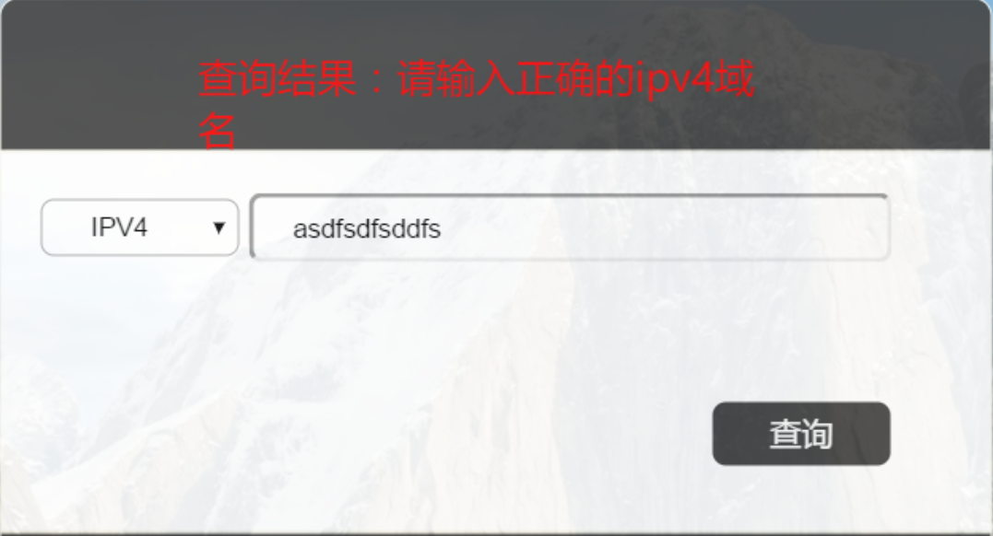

图14 系统对于错误域名提示信息

1. 综合评价
   1. 软件能力

Node.js的功能已经逐渐趋于成熟。异步过载保护模块的添加可动态加载并发的数量。DNS查询系统可满足最基本的域名查询功能。

* 1. 意见与建议

DNS查询系统不能识别普通的网址，可进一步改进。